INSTALACION ENTORNO DE DESARROLLO INTELLIJ IDEA

1. Buscar “intellij”
2. Dar clic en download
3. Dar clic en le boton download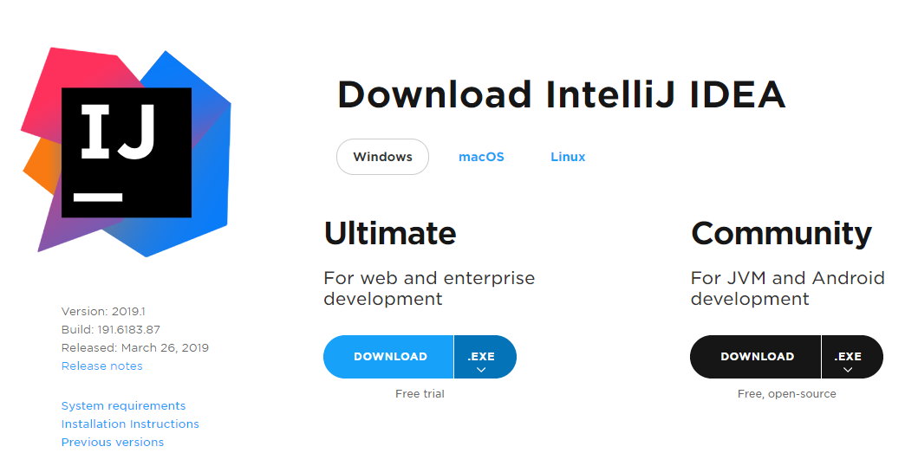
4. Abrir el archivo .exe descargado



1. Dar clic en next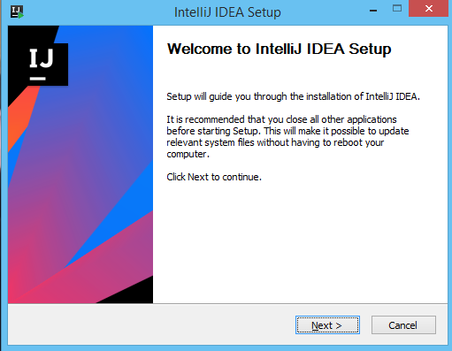
2. Seleccionar directorio donde se instalara el programa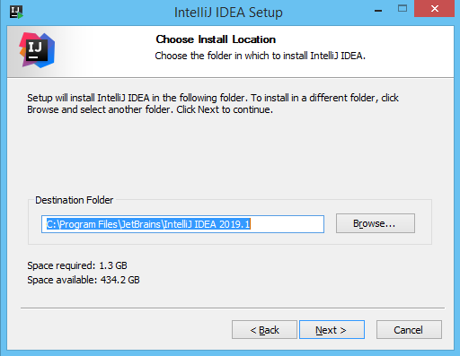

7. Seleccionar configuración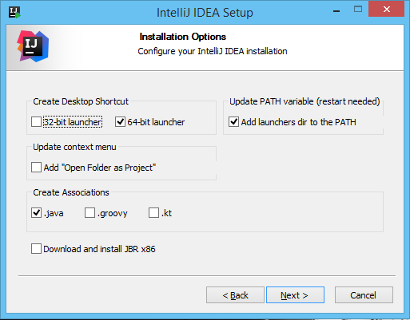

8. Hacer clic en install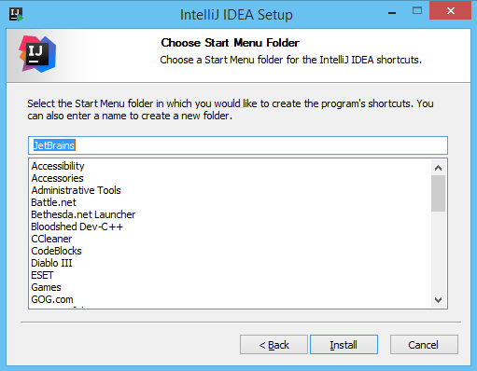

9. Reiniciar el equipo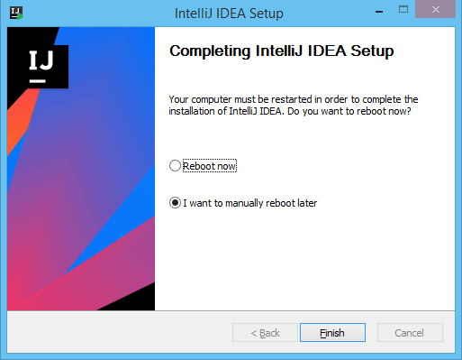

10. Ejecutar el programa

